**1. AMAÇ**

Ellerin yıkanması ile ilgili herkesin uyması gereken kişisel bakım ve temizliğe dair genel kuralların görsel ve yazılı olarak açıklanması.

**2. SORUMLULUK VE YETKİLER**

Bu talimatın uygulanmasından Yönetim Temsilcisi sorumludur.

**3. UYGULAMA**

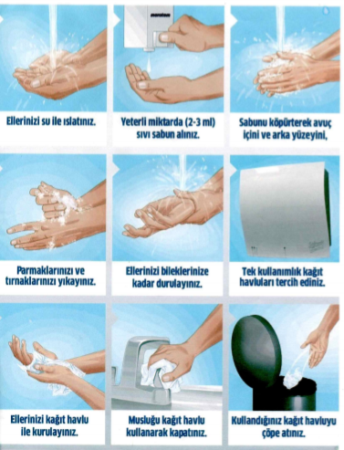

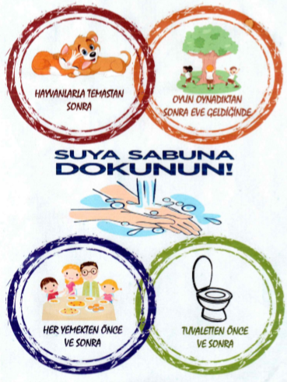

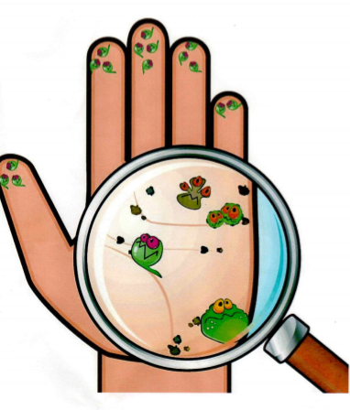

**4. KALİTE KAYITLARI**

Yok